实验教学管理系统

用户使用手册

2013年12月1日

目 录
一、 系统概述 3
(一) 系统访问地址 3
(二) 系统主要功能 3
二、 使用说明 3
(一) 排课流程 3
(二) 完善基础信息 3
1. 进入系统 3
2. 实验课程、实验项目 3
3. 实验室 3
4. 实验人员 3
(三) 任务查询 3
(四) 空闲时间查询 3
(五) 实验课排课 3
1. 直接教学班排课 3
2. 拆分教学班排课 3
(六) 实验课预约 3
1. 设置预约课程 3
2. 设置实验室开放时间 3
3. 查看课程预约情况 3
4. 查看实验室预约情况 3
(七) 课表查询 3

系统概述

系统访问地址
http://222.198.128.87
（强烈建议使用chrome、firefox、IE9及以上版本浏览器访问，若您使用360、搜狗等浏览器请使用高速模式）

系统主要功能
实验教学管理系统是在学生选课完成后，根据实际的选课结果获取实验课的执行任务，由教务处将执行任务分配给各个实验中心，实验中心根据课程相关学生、教师的空闲时间，安排实验课的上课时间，最终生成实验课的执行课表。
主要功能如下：
- 基础信息管理：维护实验教学基础信息，包括实验中心、实验室、实验人员以及实验课程信息。
- 执行任务查询：查询分配到实验中心的执行任务。
- 实验课排课：通过对学生、教师、教室空闲时间的查询，将实验执行任务排进课表。
- 课表查询：查询实验课排课结果。

使用说明

流程

完善基础信息
实验课程、实验项目、实验室信息是完成排课所必需基础信息。

进入系统
输入帐号和密码登入系统。
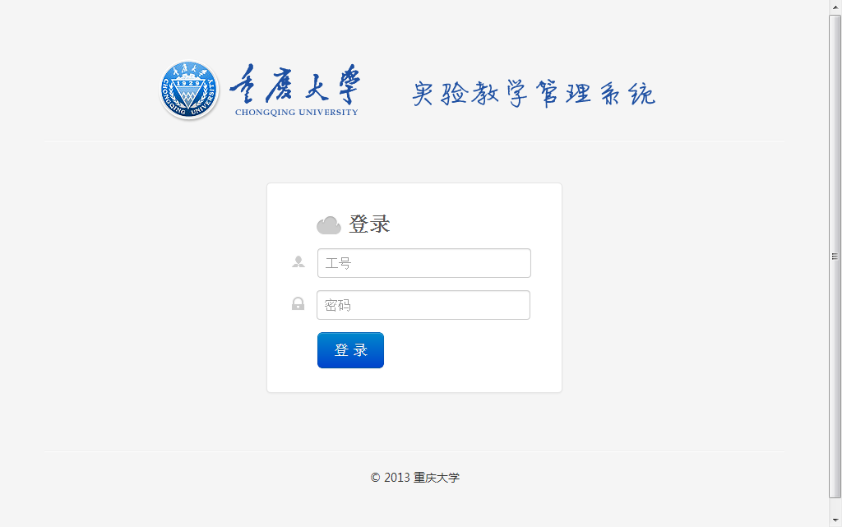
打开基础信息导航菜单，需要完善的信息有：实验中心下属的实验课程和实验项目信息、实验室信息以及实验人员信息。
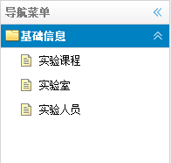

实验课程、实验项目
点击实验课程菜单，进入实验课程界面（如下图），展示了实验中心下的课程列表。
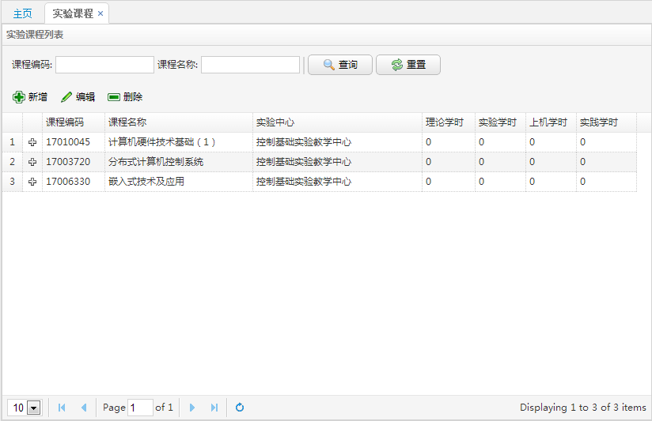
点击每一行记录前的加号，列表展开此实验课程下的实验项目，如下图。
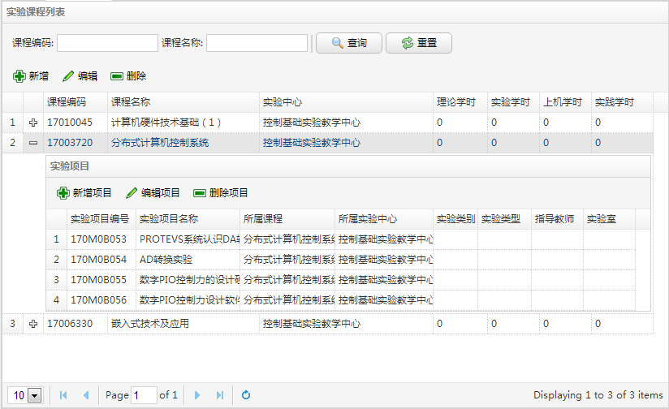
点击新增按钮，弹出新增课程窗口，填写课程基本信息，完成课程添加。
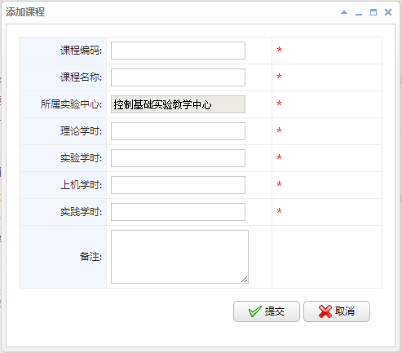
展开一条实验课程记录，点击添加项目信息，如下图，完善项目基础信息，其中重点需要填写上课实验教师、上课周数、周上课频率（周上课次数）、连上节数，完善这些信息才能进行排课。
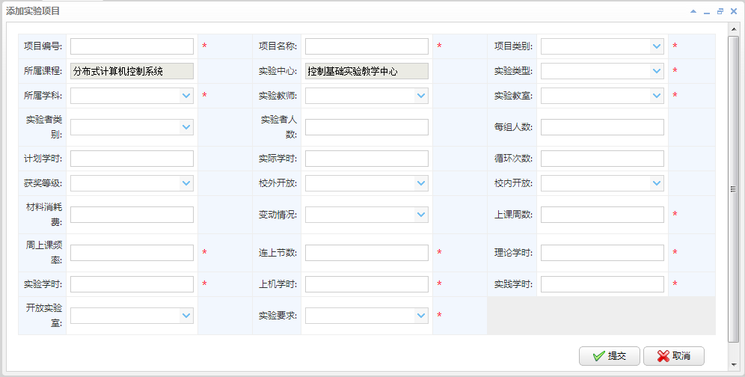

实验室
点击实验室菜单，进入实验室页面。
点击新增按钮，弹出实验室添加窗口，如下图。
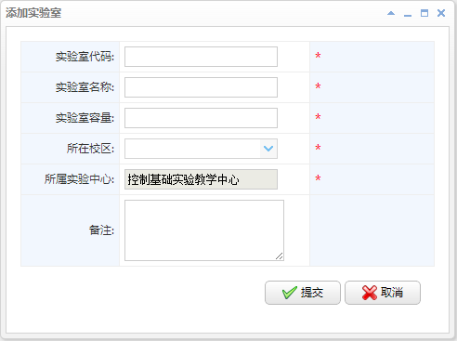

实验人员
点击实验人员菜单，进入实验人员页面。添加人员如下图：
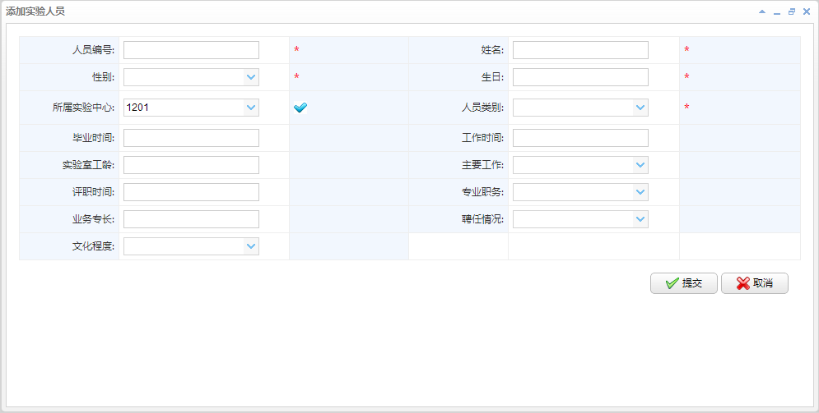

任务查询
点击“任务管理”--->“实验任务查询”菜单，可以查看管理员分配到实验中心执行任务，如下图。查看并确定任务是否正确，若有问题请及时联系教务处。
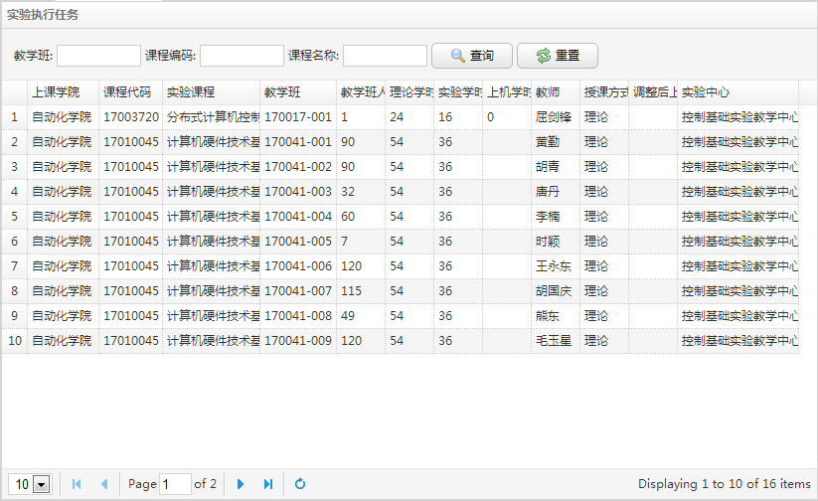

空闲时间查询
空闲时间查询包括三个维度：教师、教室、教学班。
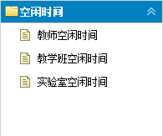
点击教学班空闲时间菜单，选择查询条件，点击“获取空闲时间”按钮。结果如下图：
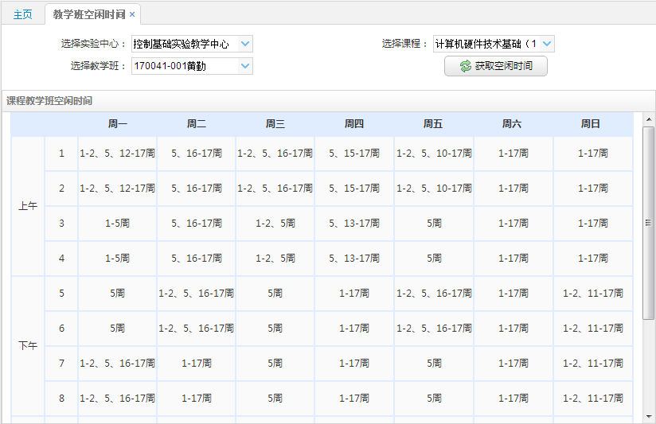
教学班170041-001的学生共同的空闲时间展示在页面中。表格中的“1-17周”代表此教学班在这个时间片1到17周都有空闲时间，可以排课，以此类推。

实验课排课
实验课排课分为两种情况，一是直接教学班排课，二是拆分教学班排课。

直接教学班排课
点击“实验课排课”菜单，选择一条实验执行任务，展开任务，点击“排课”链接，跳转到排课界面，如下图：
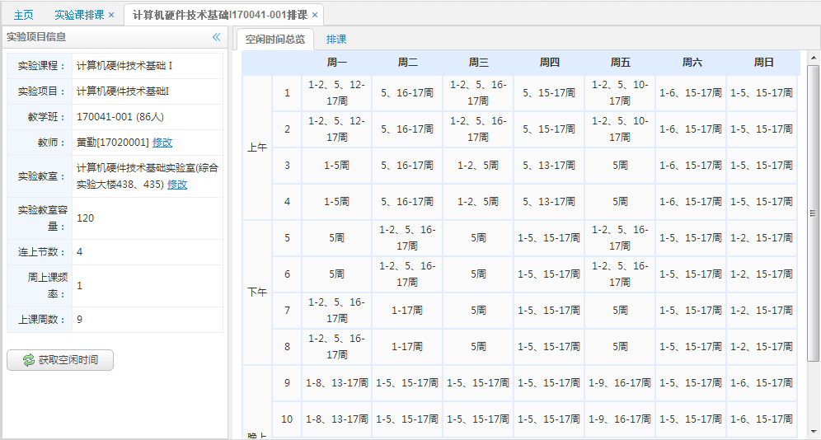
其中，左边是所排课程项目的基本信息，包括教学班、教室容量、连上节数、上课频率、上课周数等信息。右边是空闲时间总览，是教学班、教师、教室的空闲时间的交集，这里展示的空闲时间是可以排课的空闲时间。
点击右边页面的“排课”标签，进行排课操作。如下图：
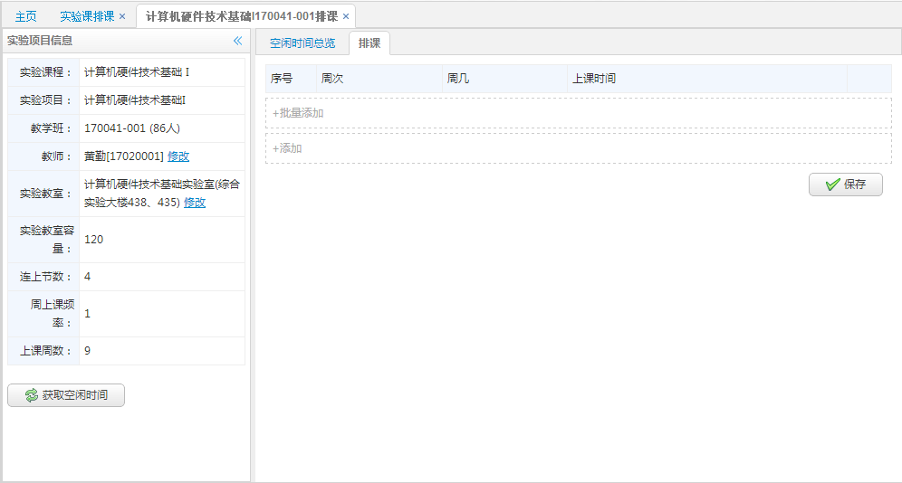

点击批量添加，输入周次、第几周和上课时间，点击完成。
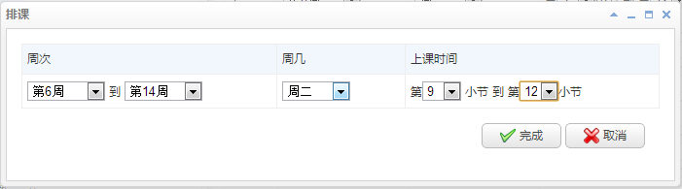
系统自动添加排课结果，点击保存按钮，系统提示“保存成功”。完成排课操作。
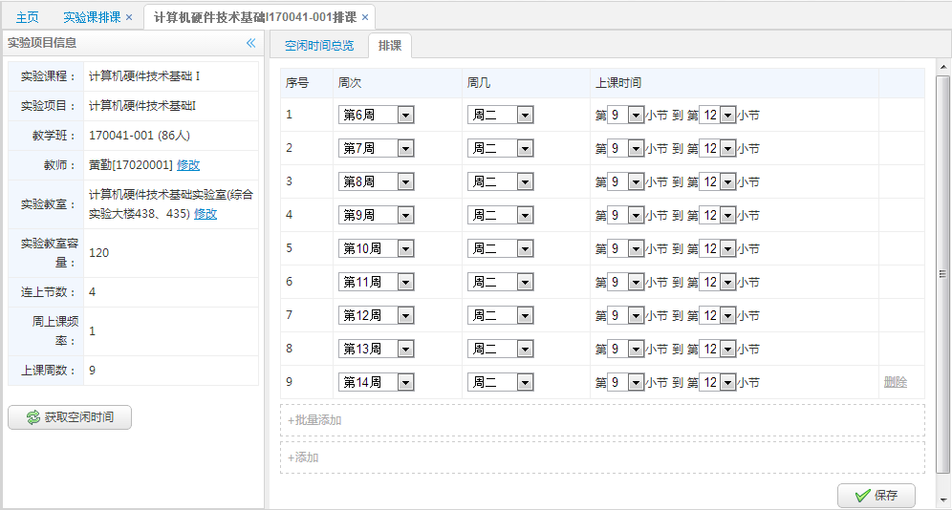
若所排的课程时间片有冲突，系统提示：
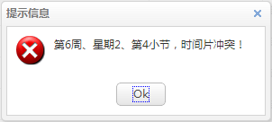

拆分教学班排课
如果教学班人数大于教室容量，需要进行拆分教学班操作。
选择一条需要拆分教学班的任务，点击“拆分教学班”链接，系统弹出提示框，输入拆分班的个数：
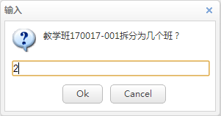
点击OK，进入到拆分页面。
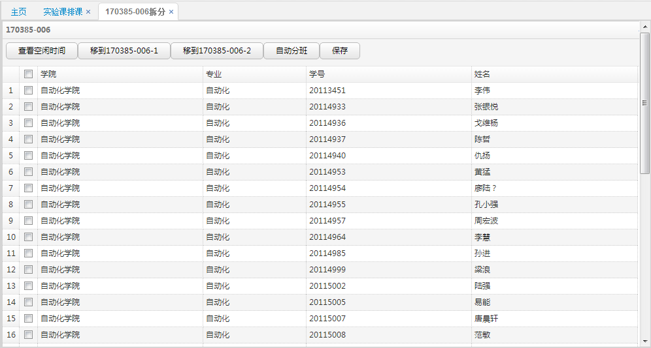
拆分方式可以选择手动拆分以及系统自动拆分。
手动拆分：选择学生，点击“移到XXXX-XXX-1”则将选中的学生移动到第一个教学班，以此类推。
自动拆分：点击“自动分班”按钮，系统会根据学生的最优空闲时间进行计算，然后自动分班。
点击保存后，在排课列表中出现拆分之后的教学班任务，如图：
可以对拆分之后的教学班进行排课，参考“直接教学班排课”。如果拆分的教学班有问题，可以在原任务上点击“还原教学班”链接，取消教学班拆分。

实验课预约
实验课预约分为设置预约课程、设置实验室开放时间、查看课程预约情况、查看实验室预约情况。
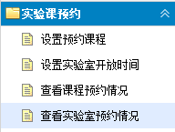

设置预约课程
点击设置预约课程，弹出页面
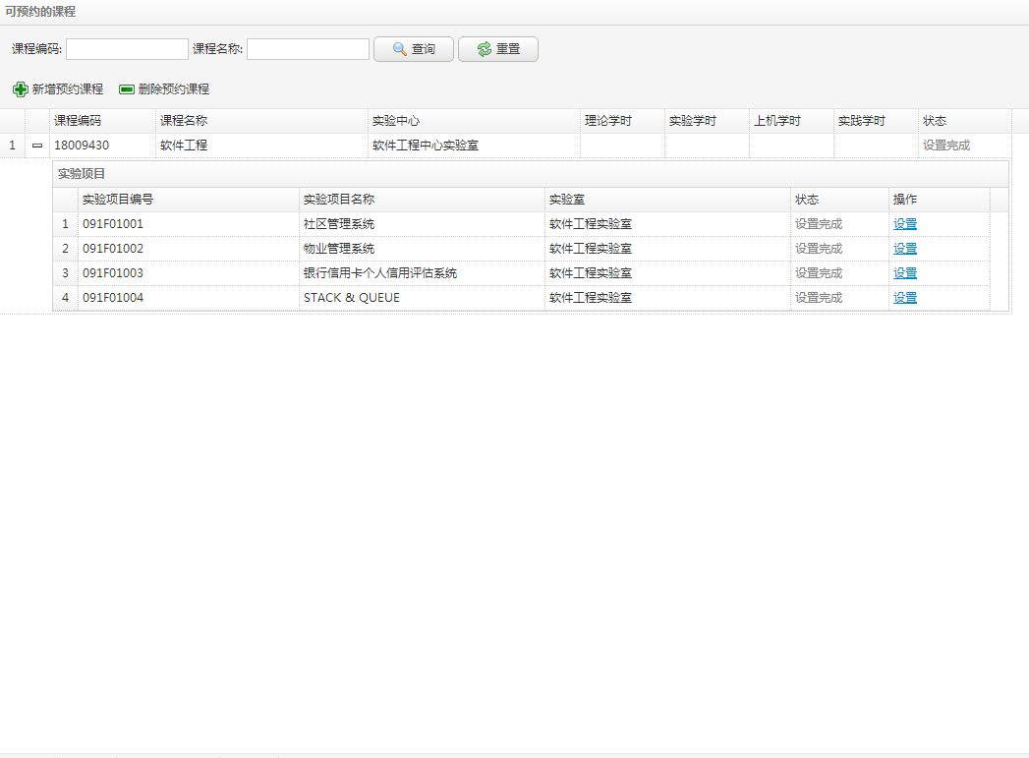
可以查看本实验中心下可以预约的课程列表，输入课程编码、课程名称点击查询，可以进行查询。
点击弹出
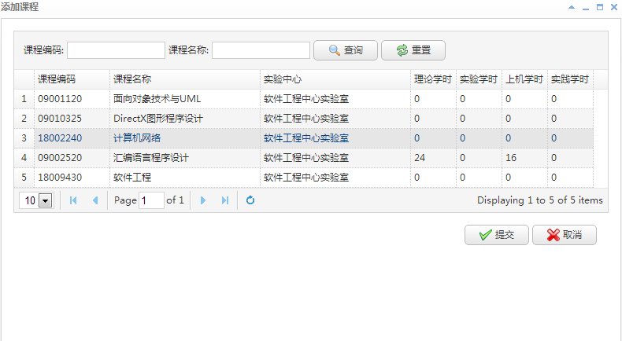
显示出本实验中心下所有课程，选中其中一条点击，就新增了一门可预约的课程。
点击课程信息前面的可显示出本门课程的所有项目
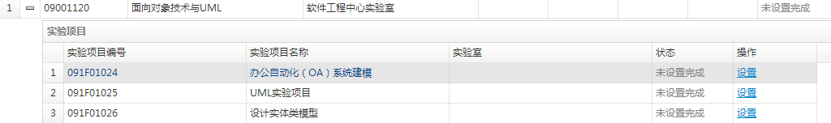
点击“设置”，可以设置实验项目的开放周次、接收预约时间、预约截止时间，如下图：
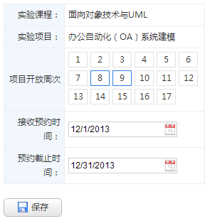
点击保存，对实验项目设置进行保存。

设置实验室开放时间
点击设置实验室开放时间，弹出页面
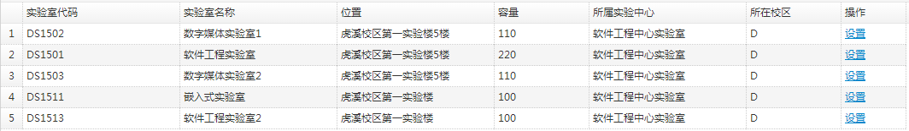
可以看到实验中心所有的实验室。
点击“设置”弹出页面
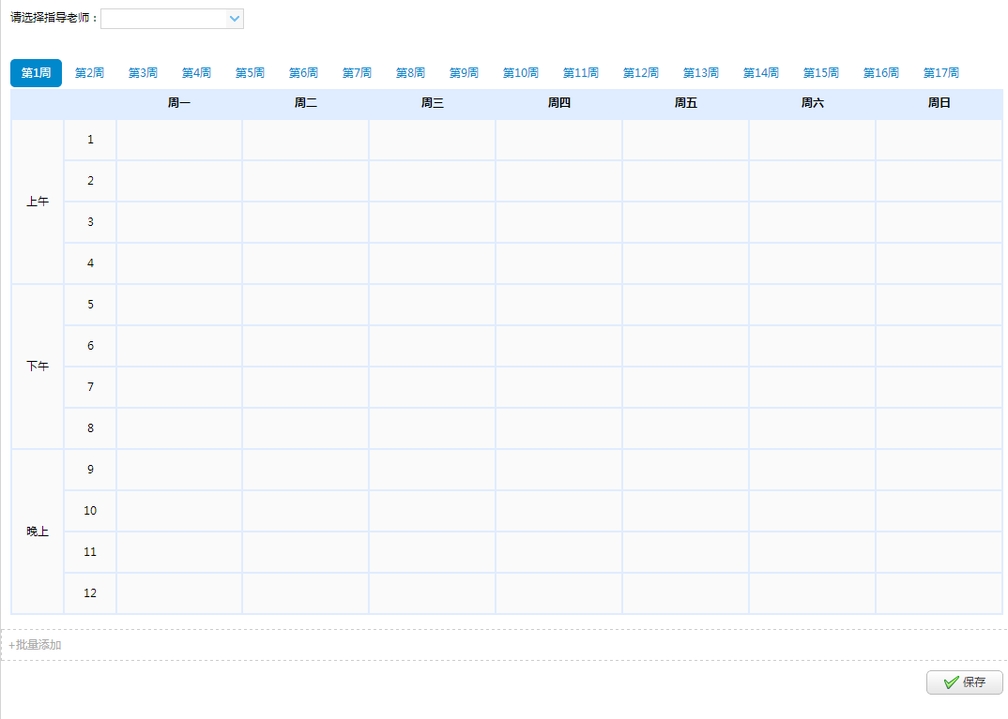
设置实验室的开放时间与指导老师。
在输入老师的工号或者姓名，系统将自动补全老师信息。例如：输入“王志”，显示如下：
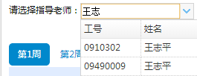
选择老师，在时间片上进行点击，效果如下：
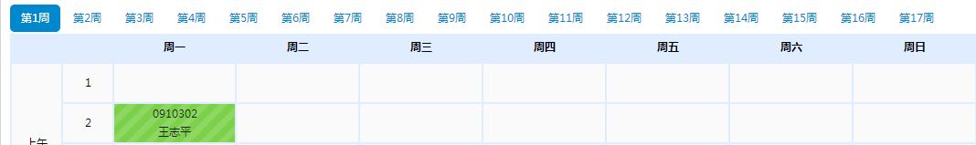
表明：“第一周周一第二小节实验开放且指导老师是王志平”。再点击一次时间片，则为取消开放时间。
也可批量添加开放时间：点击下方的
弹出页面：
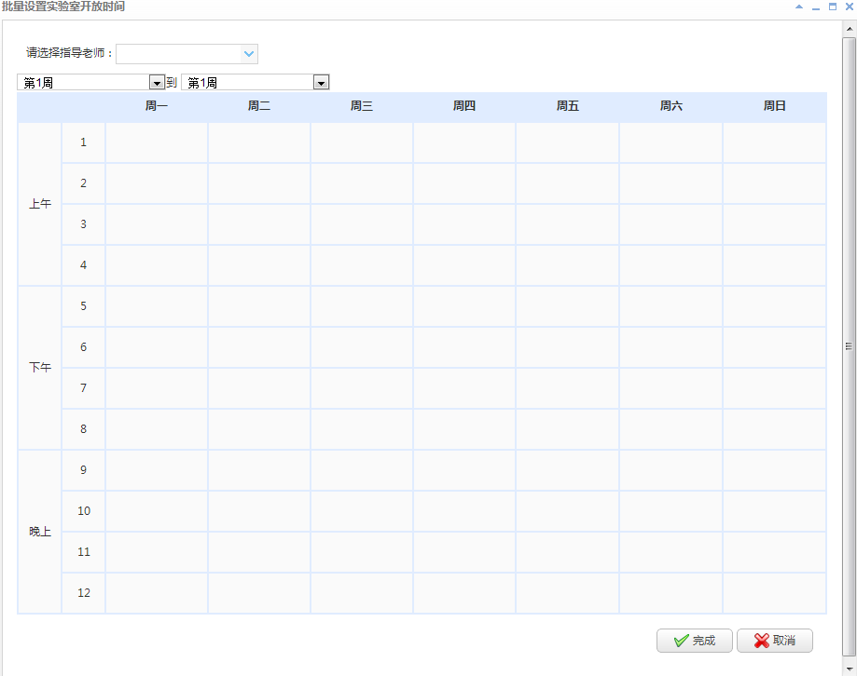
同样选择指导老师，选择批量设置的周次，在时间片上进行选择开放时间，
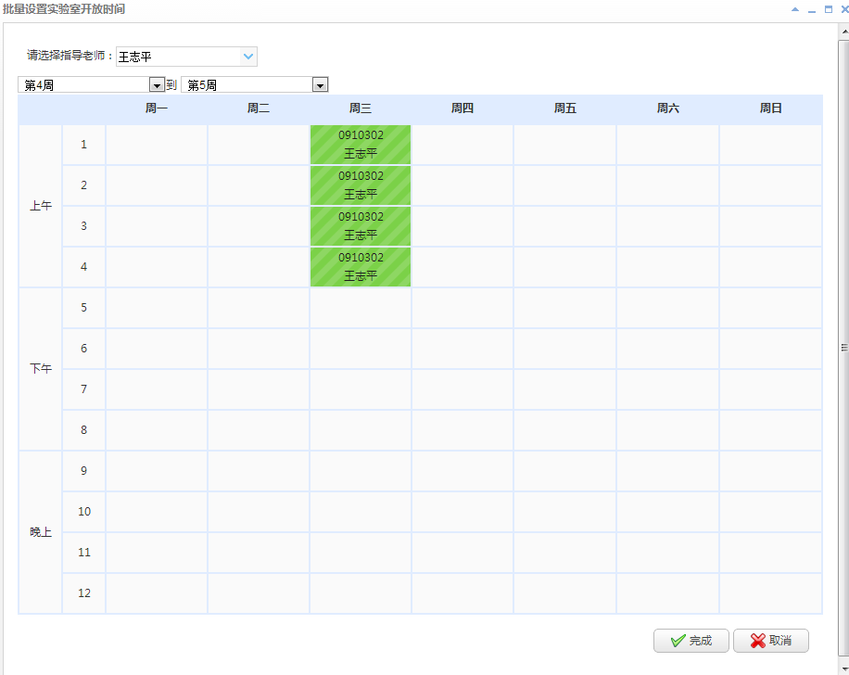
点击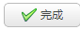，完成批量添加。效果如下：
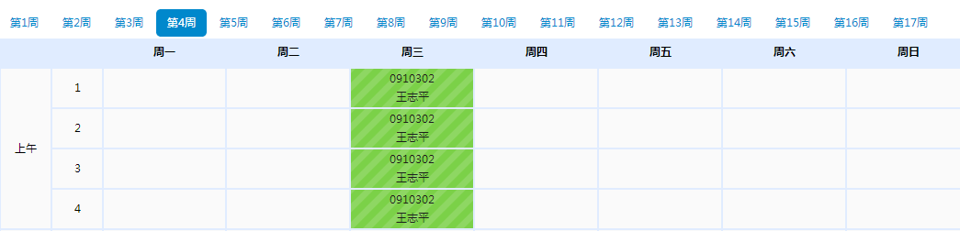
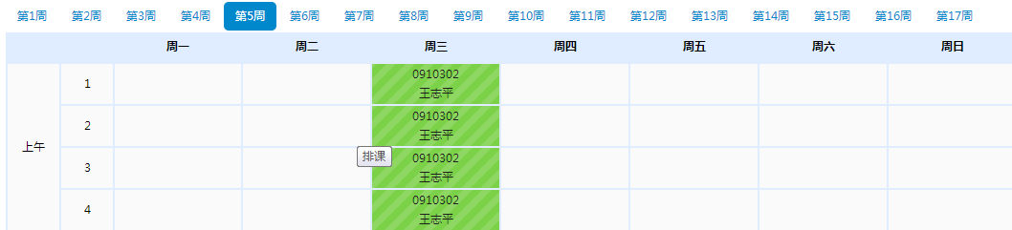
设置完成后，点击，完成开放实验室的设置。

查看课程预约情况
点击弹出页面
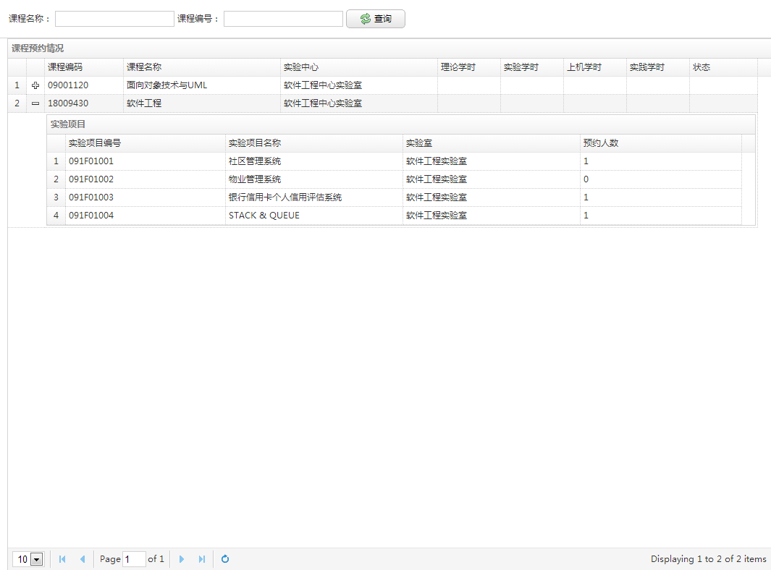
可以查看实验中心开放课程，点击查看课程的各个实验项目的预约情况。也可以在输入条件点击进行查询。

查看实验室预约情况
点击，弹出页面
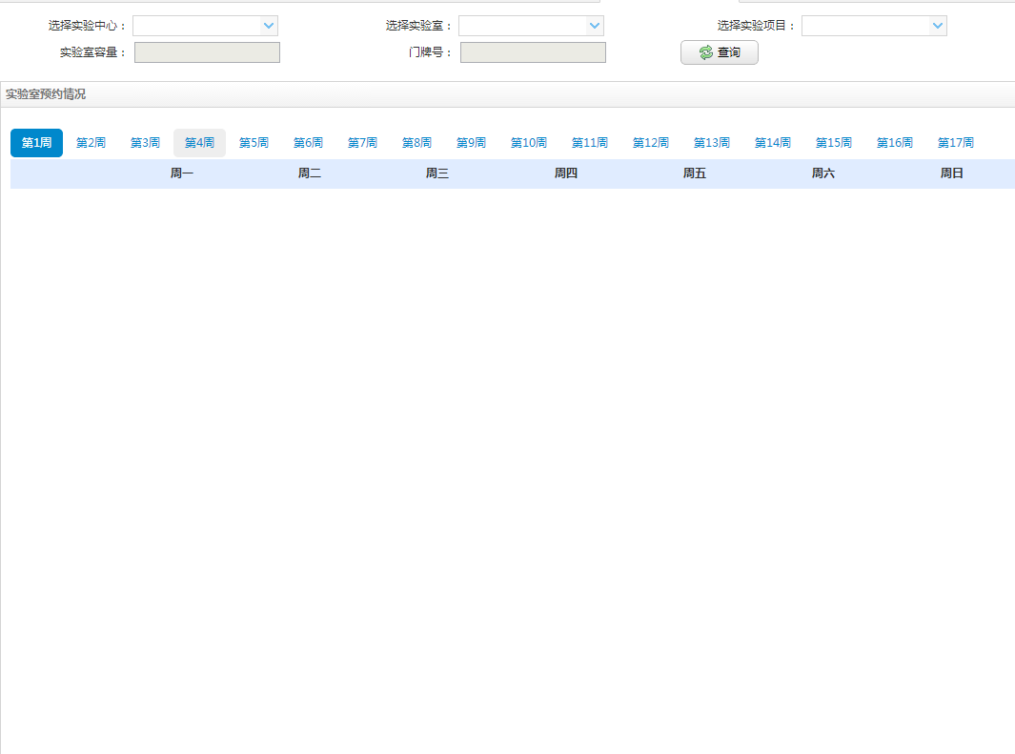
在输入查询条件，点击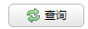，如下图
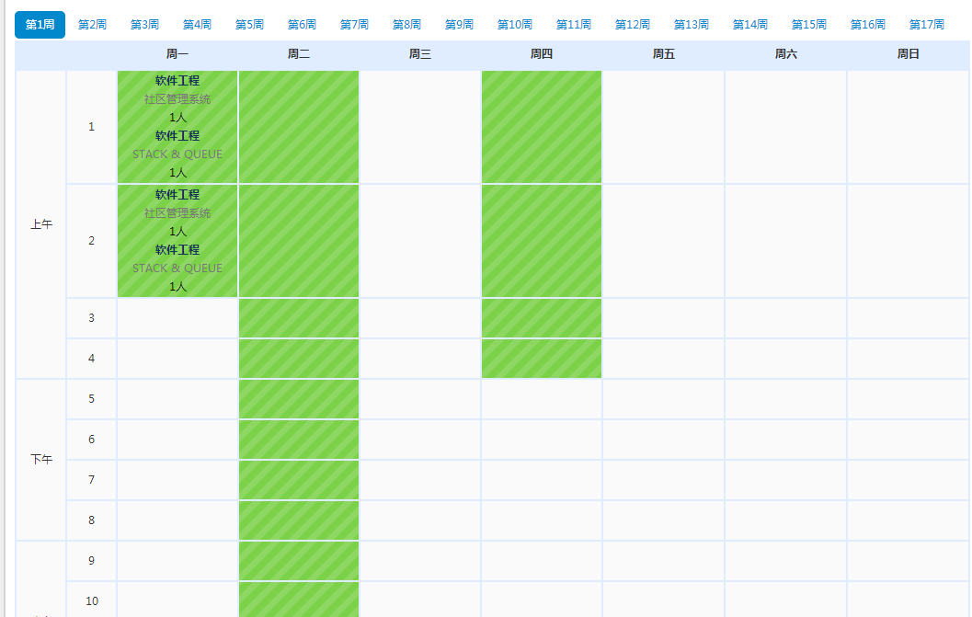
部分为实验室开放时间。

课表查询
课表查询分为学生课表查询、教师课表查询、教室课表查询。
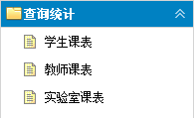
点击实验室课表，选择实验室，点击查询
